**Startmilen 2018**

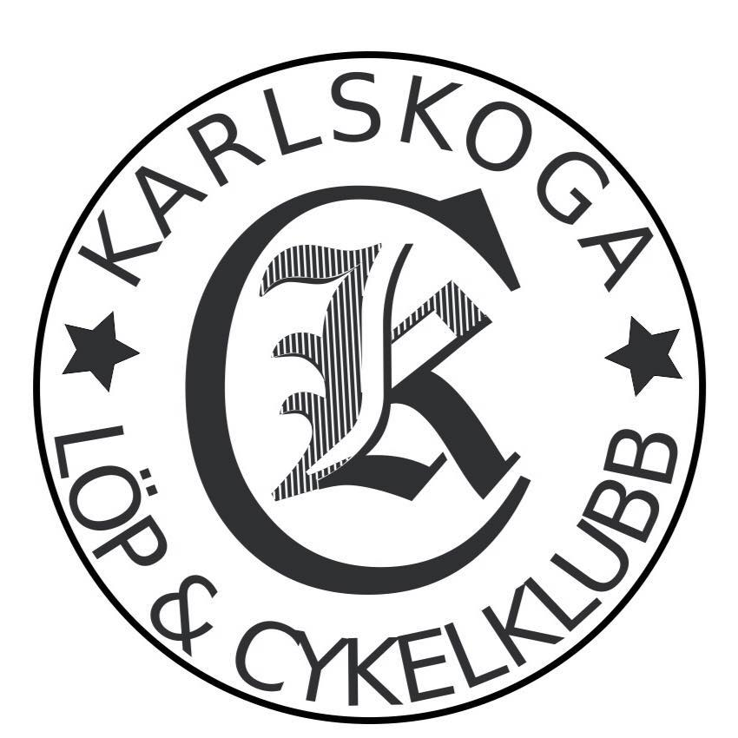

Bilder på löpare från Karlskoga LCK**:**

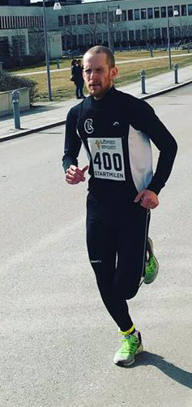 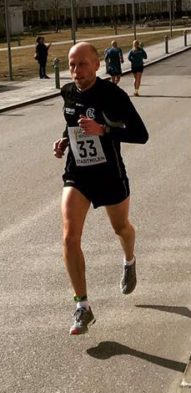

*Fredrik Skogman Torbjörn Björn*

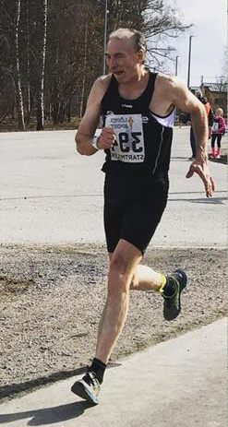 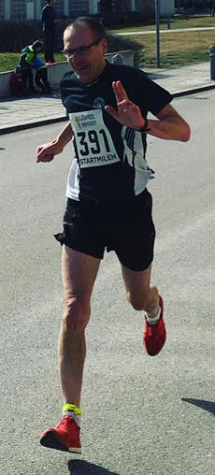

*Björn Robinson Mikael Strussenfelt*